S-3455/MJT/2020 Č. smi. ŘSD ČR: 5435/21/18/21200/KRÁ

Níže psaného dne, měsíce a roku uzavírají podle ust. § 2055 a násl. zákona č. 89/2012 Sb., občanský zákoník, v platném znění, dále dle zák. č. 219/2000 Sb., o majetku ČR, v platném znění, a zák. č. 13/1997 Sb., o pozemních komunikacích, v platném znění, smluvní strany:

Středočeský kraj

IČ: 70891095

se sídlem: Zborovská 81/11, 15021 Praha 5 - Smíchov

zastoupený:

na základě pověření ze dne 12. 7. 2018 dále též jen „Báree“

a

Ředitelství silnic a dálnic ČR

IČ: 65993390

se sídlem: Na Pankráci 546/56, 140 00 Praha 4 - Nusle

zastoupené:

na základě pověření ze dne 1.2. 2019 dále též jen „Obdarovaný41

tuto

smlouvu darovací

i.

Dárce prohlašuje, že je výlučným a neomezeným vlastníkem nemovitých věcí, a to pozemků: p.č. 2253/1 - ostatní plocha o výměře 1204 m2 v katastrálním území Příbram, zapsaného v katastru nemovitostí u Katastrálního úřadu pro Středočeský kraj, Katastrálního pracoviště Příbram na LV 7845 pro obec a katastrální území Příbram

p.č. 265/1 - trvalý travní porost o výměře 13075 m2 v katastrálním území Lešetice, zapsaného v katastru nemovitostí u Katastrálního úřadu pro Středočeský kraj, Katastrálního pracoviště Příbram na LV 29 pro obec a katastrální území Lešetice.

Pozemky byly předány k hospodaření Krajské správě a údržbě silnic Středočeského kraje, příspěvkové organizaci, se sídlem Zborovská 81/11, Praha 5 - Smíchov, IČ 00066001.

Geometrickým pláném č. 5740-401570090/2016 pro obec a katastrální území Příbram, vyhotoveným společností VPÚ DECO PRAHA a.s., Podbabská 1014/20, 160 00 Praha 6, který je nedílnou součástí této smlouvy, byl z pozemku p.č. 2253/1 o výměře 1204 m2 v katastrálním území Příbram utvořen pozemek p.č. 2253/9 - ostatní plocha o výměře 142 m2 v katastrální území Příbram, v katastru nemovitostí dosud nezapsán.

Geometrickým plánem č, 247-28/2018 pro obec a katastrální území Lešetice, vyhotoveným společností GRID, a.s., Lucemburská 1170/7, 130 00 Praha, který je nedílnou součástí této smlouvy, byl z pozemku p.č. 265/1 o výměře 13075 m2 v katastrálním území Lešetice utvořen pozemek p.č. 265/1 - ostatní plocha o výměře 11739 m2 v katastrální území Lešetice, v katastru nemovitostí dosud nezapsán.

1

Městský úřad Příbram, Stavební úřad a územní plánování vydal, pod spis. zn. MeUPB/71605/2019/SÚÚP/Hří dne 19.7.2019, souhlas sdělením pozemku p.č. 2253/1 v katastrálním území Příbram a p.č. 265/1 v katastrálním území Lešetice.

II.

Dárce daruje do vlastnictví České republiky pozemky p.č. 2253/9 - ostatní plocha o výměře 142 m2 v katastrální území Příbram a p.č. 265/1 - ostatní plocha o výměře 11739 m2 v katastrální území Lešetice, (dále též jen „Předmět daru“) a Obdarovaný Předmět daru přijímá do vlastnictví České republiky a nabývá příslušnosti s ním hospodařit.

III.

Účetní hodnota Předmětu daru činí částku ve výši 267 624,40 Kč,

(slovy: dvěstěšedesátsedmtisícšestsetdvacetčtyřikorunčtyřicethaléřů), z toho: p.č. 2253/9 o výměře 142 m2 21 105,40 Kč p.č. 265/1 o výměře 11739 m2 246 519,— Kč

IV.

Dárce prohlašuje a Obdarovaný bere na vědomí, že mu nejsou známy žádné skutečnosti, které by uzavření této smlouvy bránily a že věcná břemena váznoucí na Předmětu daru nejsou překážkou tohoto bezúplatného převodu.

Obdarovaný prohlašuje, že je mu stav Předmětu daru dobře znám a že jej v tomto stavu přijímá do vlastnictví České republiky s příslušností hospodaření Ředitelství silnic a dálnic ČR.

V.

Dárce prohlašuje, že záměr bezúplatně převést Předmět daru do vlastnictví České republiky a příslušnosti hospodaření Ředitelství silnic a dálnic ČR byl zveřejněn od 11.12.2019 do 10.2.2020 tak, jak ukládá ust. § 18 odst. 1 zákona č. 129/2000 Sb., o krajích (krajské zřízení), v platném znění, a jeho darování bylo schváleno dle ust. § 36 písm. a) cit. zákona Usnesením Zastupitelstva Středočeského kraje č. 029-22/2020/ZK ze dne 27.01.2020. Tím jsou splněny podmínky dané v ust. § 23 cit. zákona.

Ve smyslu ust. § 44 odst. 4 zákona č. 219/2000 Sb., o majetku České republiky a jejím vystupování v právních vztazích, ve znění pozdějších předpisů, je k platnosti této smlouvy třeba schválení Ministerstvem financí podle ust. § 12 odst. 2 cit. zákona.

VI.

Účastníci této smlouvy berou na vědomí, že Česká republika nabude vlastnictví k Předmětu daru vkladem do katastru nemovitostí.

Do dne právní moci rozhodnutí o povolení vkladu vlastnického práva k Předmětu daru jsou účastníci této smlouvy svými smluvními projevy vázáni.

VIL

Účastníci této smlouvy se dohodli, že návrh na vklad práva vlastnického do katastru nemovitostí u Katastrálního úřadu pro Středočeský kraj, Katastrálního pracoviště Příbram

2

podají společně a že správní poplatek spojený s podáním návrhu na vklad vlastnického práva do katastru nemovitostí uhradí Obdarovaný.

vra.

Podle této darovací smlouvy budiž proveden vklad práva vlastnického do katastru nemovitostí vedeného Katastrálním úřadem pro Středočeský kraj, Katastrálním pracovištěm Příbram tak, aby nadále jako výlučný a neomezený vlastník Předmětu daru byla zapsána Česká republika s příslušností hospodařit s Předmětem daru pro Ředitelství silnic a dálnic ČR.

IX.

Dárce se zavazuje předat Obdarovanému předmět daru do 30 dnů ode dne, kdy bude Dárci doručeno vyrozumění o provedeném vkladu vlastnického práva do katastru nemovitostí Katastrálním úřadem pro Středočeský kraj, Katastrálním pracovištěm Příbram. Smluvní strany se zavazují, že o předání a převzetí Předmětu daru pořídí písemný protokol.

X.

Tato smlouva se vyhotovuje v šesti stejnopisech. Dárce si ponechá dva stejnopisy, Obdarovaný jeden stejnopis, jeden stejnopis budiž předán Katastrálnímu úřadu pro Středočeský kraj, Katastrálnímu pracovišti Příbram s návrhem na zahájení řízení o povolení vkladu práva vlastnického dle této smlouvy, jeden stejnopis je určen zřizovateli Obdarovaného a jeden stejnopis příslušnému ministerstvu.

XI.

Dárce bere na vědomí, že Obdarovaný je subjektem, jež nese v určitých případech zákonnou povinnost uveřejňovat smlouvy v souladu se zákonem č. 340/2015 Sb. v registru smluv vedeném pro tyto účely Ministerstvem vnitra. Dárce souhlasí se zveřejněním této smlouvy v případě, kdy Obdarovaný ponese, v souladu s uvedeným zákonem, povinnost uveřejnění, a to v rozsahu a způsobem z uvedeného zákona vyplývající.

XII.

Účastníci této smlouvy po jejím přečtení prohlašují, že skutečnosti v ní uvedené odpovídají pravdě, že její sepsání a podepsání je výrazem jejich pravé a svobodné vůle a plně souhlasí s jejím obsahem. Tato shodná konstatování stvrzují svými podpisy připojenými pod smlouvu.

XIII.

Nedílnou součástí této smlouvy je následující příloha:

Příloha č, 1

Příloha č. 2 - Geometrický plán č. 5740-401570090/2016 pro obec a katastrální území Příbram

Příloha č. 3 - Geometrický plán č. 247-28/2018 pro obec a katastrální území Lešetice

*i*

Praha, dne 10 -08" 2020

Praha, dne 2 4. 07. 2020

**Středočeský kraj**

pověřen!

v souladu se zákonem č, 129/2000 Sb., o krajích, a dle usnesení Rady Středočeského kraje č.

126-22/2018/RK, ze dne 9.7.2018

POVĚŘUJI

tímtc a

ICT, aby jménem Středočeského kraje podepisoval listiny a činil veškerá právní jednání související s majetkoprávními úkony, o kterých rozhodly, dle zákona č. 129/2000 Sb., o krajích, v mezích pravomocí vymezených uvedeným zákonem, Rada Středočeského kraje nebo Zastupitelstvo Středočeského kraje

a to zejména:

veškeré listiny o převodech majetku Středočeského kraje, o nabytí majetku Středočeským krajem, návrhy na vklad práva vlastnického do katastru nemovitosti, rovněž tak zpětvzetí návrhů na vklad nevyžadujících projednání v orgánech kraje, návrhy na zápis záznamem do katastru nemovitostí, a dále smluv o budoucích smlouvách dle usč. § 1785 et seq. zák č. 89/2012 Sb., občanský zákoník, jejichž stranou je Středočeský kraj; souhlasná prohlášení a notářské zápisy o vlastnickém vztahu k majetku; souhlasy s umístěním staveb na pozemcích ve vlastnictví Středočeského kraje, které jsou realizovány jiným subjektem:

smlouvy nájemní, smlouvy o dílo, smlouvy o výpůjčce a smlouvy o zřízení služebnosti, z nichž jednou ze stran je Středočeský kraj;

žádosti o převody majetku mezi Středočeským krajem a Českou republikou - Pozemkovým fondem ČR, Středočeským krajem a Českou republikou - Úřadem pro zastupování státu ve věcech majetkových, přip. mezi Středočeským krajem a jinými subjekty s příslušností hospodařit či s právem hospodaření s majetkem státu, veřejné zakázky malého rozsahu - včetně objednávek (na dodávky nebo na služby v částce do 2 000 000,00 Kč, nebo na stavební práce v částce do 6 000 000,00 Kč), a dále jednáním (včetně podepisování příslušných dokumentů) ve výše uvedené působnosti, ve všech případech uvedených v § 59 odst. 2. zák. č. 129/2000 Sb,, o krajích, o kterých rozhodla Rada Středočeského kraje v souladu se zákonem č. 129/2000 Sb., o krajích, a ve všech věcech bez finančního a věcného plnění.

V Praze, dne

1 1 -07- ?01B

|  |  |  |  |  |  |  |  |  |  |  |  |  |  |  |  |  |  |  |
| --- | --- | --- | --- | --- | --- | --- | --- | --- | --- | --- | --- | --- | --- | --- | --- | --- | --- | --- |
| VÝKAZ DOSAVADNÍHO A NOVÉHO STAVU ÚDAJŮ KATASTRU NEMOVITOSTÍ | | | | | | | | | | | | | | | | | | |
| **Dosavadní stav** | | | | | **Nový stav** | | | | | | | | | | | | | |
| Označeni | Výměra parcely | | | Druh pozemku | Označení | Výmě | ra parcely | | Druh pozemku | Typ stavby | Způs. | Porovnání se stavem evidence | | | | právních vztahů | | |
| pozemku |  |  |  |  | pozemku |  |  |  |  |  | určen | Díl přechází z pozemku | | číslo listu | Výměra dílu | | | Označení |
| pare. číslem |  |  |  | Způsob využití | pare. číslem |  |  |  | Způsob využití | Způsob využití | výměr | označeného v | | vlastnictví |  |  |  | dílu |
|  | ha |  | |  | ha | rrř | | katastru  nemovitostí | dřívější poz. evidenci |  | ha | m2 | |  |
| 2250 |  | 4 | 35 | vodní pí. | 2250/5 |  | 4 | 19 | vodní pí |  |  | 2250 |  | 4607 |  | 4 | 19 |  |
|  | tok přirozený |  | tok přirozený |  | 2 |  |  |  |
|  |  |  |  |  | 2250/6 |  |  | 15 | ostat, pí |  |  | 2250 |  | 4607 |  |  | 15 |  |
|  |  |  |  |  |  |  | silnice |  | 2 |  |  |  |  |
| 2253/1 |  | 12 | 04 | ostat.pl. | 2253/1 |  | 10 | 62 | ostat, pí |  | 2 | 2253/1 |  | 7845 |  | 10 | 62 |  |
|  | ostat.komunikace |  | ostat.komunikace |  |  |  |  |
|  |  |  |  |  | 2253/9 |  | 1 | 42 | ostat.pl. |  |  | 2253/1 |  | 7845 |  | 1 | 42 |  |
|  |  |  |  |  |  | silnice |  | 2 |  |  |  |
| 2254/1 |  | 7 | 32 | travntp. | 2254/1 |  | 6 | 79 | travnf p. |  | 2 | 2254/1 |  | 10215 |  | 6 | 79 |  |
|  |  |  |  |  | 2254/12 |  |  | 53 | ostat.pl. |  |  | 2254/1 |  | 10215 |  |  | 53 |  |
|  |  |  |  |  |  |  | silnice |  | 2 |  |  |  |  |
|  | i) | 23 | 71 |  |  |  | 23 | 70 |  |  |  |  | | | | | | |

1) Rozdíl v součtu výměr v důsledku zaokrouhlení číselně určených výměr podle §82 odst. 2 vyhl. č. 357/2013 Sb. v platném znění

Výkaz údajů o bonitovaných půdně ekologických jednotkách (BPEJ) k parcelám nového stavu

|  |  |  |  |  |  |  |  |  |  |  |  |  |  |
| --- | --- | --- | --- | --- | --- | --- | --- | --- | --- | --- | --- | --- | --- |
| Parcelní číslo podle | | Kód BPEJ | Výměra | | | BPEJ na dílu parcely | Parcelní číslo podle | | Kód BPEJ | Výměra | | | BPEJ na dílu parcely |
| katastru  nemovitostí | zjednodušené  evidence | ha | „2  m | | katastru  nemovitostí | zjednodušené  evidence | ha | m2 | |
| 2254/1 |  | 54710 |  | 6 | 79 |  |  |  |  |  |  |  |  |

Seznam souřadnic (S-JTSK) Souřadnice pro zápis do KN

|  |  |  |  |  |
| --- | --- | --- | --- | --- |
| Č. bodu | Y | X | kód kv. | Poznámka |
| 720-23 | 778570.09 | 1083837.17 | 3 | hřeb |
| 2572-124 | 778557.53 | 1083809.1 1 | 3 | dočasná stab. |
| 2572-126 | 778561.45 | 1083816.14 | 3 | hřeb |
| 3230-303 | 778588.71 | 1083801.88 | 3 | dočasná stob. |
| 3230-352 | 778573.89 | 1083844.29 | 3 | hřeb |
| 21 | 778557.80 | 1083809.05 | 3 | hřeb |
| 22 | 778562.67 | 1083818.80 | 3 | roh obrubníku |
| 23 | 778565.42 | 1083824.15 | 3 | roh obrubníku |

GEOMETRICKÝ PLÁN **pro**

rozdělení pozemku

|  |  |
| --- | --- |
| Vyhotovitel: | VPÚ DECO PRAHA a.s. Podbabská 1014/20 160 00 Praha 6 |
| Číslo plánu: | 5740-401570090/2016 |
| Okres: | Příbram |
| Obec: | Příbram |
| Kat. území: | Příbram |
| Mapový list: | Příbram 1-1/43 |

UOďuvuu I - —j — možnost

seznámit se v terénu s průběhem novrhovoných nových hranic, které byly oznočeny předepsaným způsobem:

Geometrický plán ověřil úředně oprávněný zeměměřický inženýr:

Jméno, příjmení:

číslo položky seznamu úředně oprávněných zeměměřických inženýrů:

2302/06

Dn.: 21*.*7.2016

Cteio: 40/2016

Náležitostmi a přesností odpovídá právním předpisům.

Katastrální úřod souhlasí s očíslováním parcel.

KÚ pro Středočeský kraj KP Příbram

PGP-1230/2016-211 2016.08.02 09:04:13 CEST

Stejnopis ověřil úředně opróvněný zeměměřický inženýr:

Jméno, příjmení:

číslo položky seznamu úředně oprávněných zeměměřických inženýrů:

2302/06

Dne: 25.10.2016

Clsio: 51/2016

Tento stejnopis odpovídá geometrickému plánu v elektronické podobě uloženému v dokumentaci katastrálního úřadu.

Ověřeni stejnopisu geometrického plánu v listinné podobě.

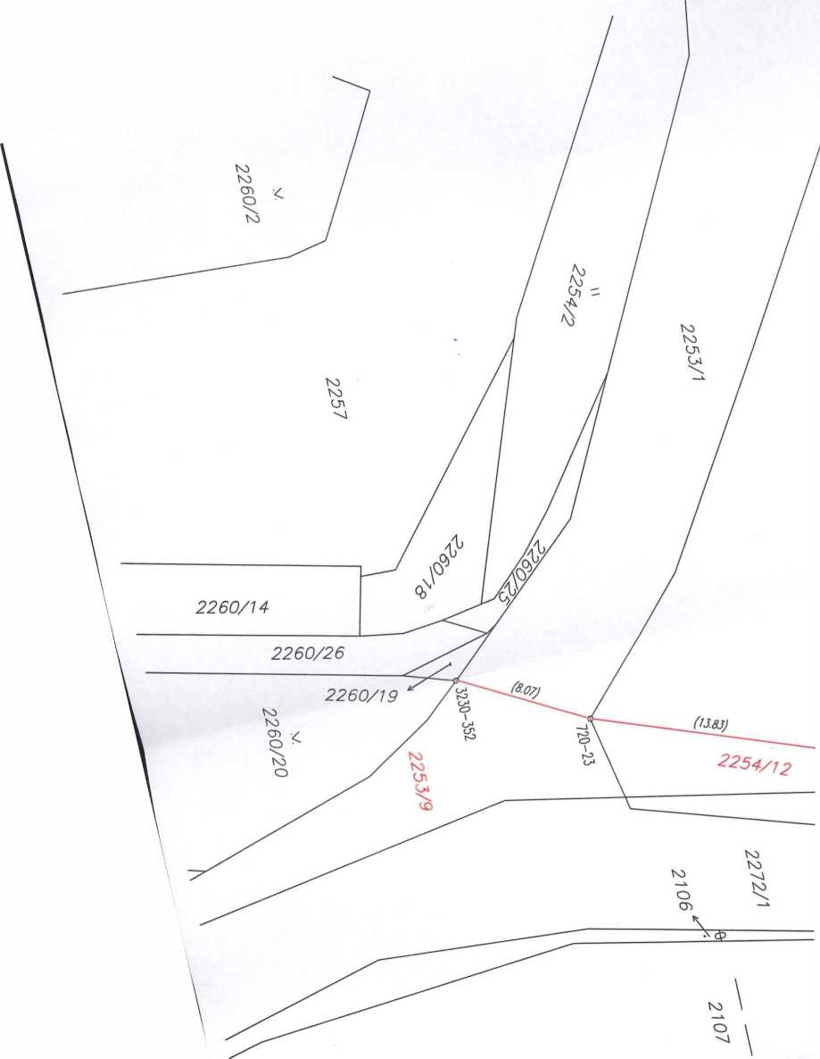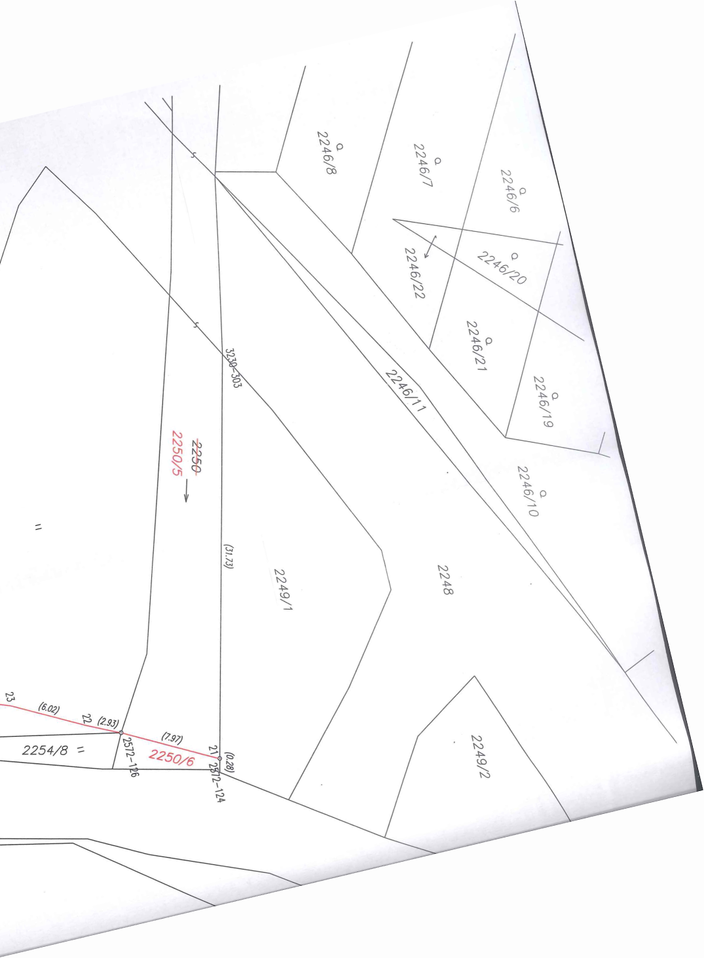

DOSAVADNÍHO A NOVÉHO STAVU ÚDAJŮ KATASTRU NEMOVITOSTÍ

|  |  |  |  |  |  |  |  |  |  |  |  |  |  |  |  |  |  |  |
| --- | --- | --- | --- | --- | --- | --- | --- | --- | --- | --- | --- | --- | --- | --- | --- | --- | --- | --- |
|  |  |  |  | :av | Nový stav | | | | | | | | | | | | | |
|  |  |  |  |  |  |  |  |  |  |  |  | Porovnání se stavem evidence právních vztahů | | | | | | |
|  |  |  |  | Druh pozemku | Označení  pozemku | Výměra parcely | | | Druh pozemku | Typ stavby | Způs.  určení | Díl přechází z pozemku označeného v | | Číslo listu | Výměra dílu | | | Označení |
| pare. číslem |  |  | 2 |  | pare. číslem |  |  | 2 | Způsob využití | Způsob využití | výměr |  | dřívější poz. | vlastnictví | ha |  | 2 | dílu |
| ha | m |  | Způsob využití | ha | m |  |  | nemovitosti | evidenci |  | m |  |  |
| 265/1 | 1 | 30 | 75 | travní p. | 265/1 | 1 | 17 | 39 | ostat. pl. |  |  | 265/1 |  | 29 | 1 | 17 | 39 |  |
| silnice |  |  |  |  |
|  |  |  |  |  | 265/5 |  |  | 16 | travní p. |  | 0 | 265/1 |  | 29 |  |  | 16 |  |
|  |  |  |  |  | 265/6 |  | 9 | 43 | travní p. |  | 0 | 265/1 |  | 29 |  | 9 | 43 |  |
|  |  |  |  |  | 265/7 |  | 3 | 02 | travní p. |  | 0 | 265/1 |  | 29 |  | 3 | 02 |  |
|  |  |  |  |  | 265/8 |  |  | 19 | travní p. |  | 0 | 265/1 |  | 29 |  |  | 19 |  |
|  |  |  |  |  | 265/9 |  |  | 18 | travní p. |  | 0 | 265/1 |  | 29 |  |  | 18 |  |
|  |  |  |  |  | 265/10 |  |  | 38 | travní p. |  | 0 | 265/1 |  | 29 |  |  | 38 |  |
|  | 1 | 30 | 75 |  |  | 1 | 30 | 75 |  |  |  |  |  |  |  |  |  |  |

Výkaz údajů o bonitovaných půdně ekologických jednotkách (BPEJ) k parcelám nového stavu

|  |  |  |  |  |  |  |  |  |  |  |  |  |
| --- | --- | --- | --- | --- | --- | --- | --- | --- | --- | --- | --- | --- |
| Parcelní číslo podle | | Kód  BPEJ | Výměra | | BPEJ na dílu parcely | Parcelní číslo podle | | Kód  BPEJ | Výměra | | | BPEJ na dílu parcely |
| katastru  nemovitostí | zjednodušené  evidence | katastru  nemovitostí | zjednodušené  evidence |
| ha | m 2 | ha | m | 2 |
| 265/5 |  | 56701 |  | : 16 |  | 265/8 |  | 55011 |  |  | 19 |  |
| 265/6 |  | 56701 |  | 9: 43 |  | 265/9 |  | 55011 |  |  | 18 |  |
| 265/7 |  | 55011 |  | 2: 26 |  | 265/10 |  | 53211 |  |  | 25 |  |
|  |  | 56701 |  | : 76 |  |  |  | 55011 |  |  | 13 |  |

GEOMETRICKY PLAŇ pro

rozdělení pozemku

Geometrický plán ověřil úředně oprávněný zeměměřický inženýr

Jméno, příjmení:

Číslo položky seznamu úředně oprávněných zeměměřických inženýrů

2181/2003

Dne:

31.5.2018

Číslo:

53/2018

Náležitostmi a přesností odpovídá právním předpisům.

Stejnopis ověřil úředně oprávněný zeměměřický inženýr:

Jméno, příjmení:

Číslo položky seznamu úředně oprávněných zeměměřických inženýrů

2181/2003

Dne: 7.6.2018

Číslo:

40/2018

Tento stejnopis odpovídá geometrickému plánu v elektronické podobě uloženému v dokumentaci katastrálního úřadu.

|  |  |
| --- | --- |
| Vyhotovitel: | GRID, a.s.  Lucemburská 1170/7 13000 Praha |
| Číslo plánu: | 247-28/2018 |
| Okres: | Příbram |
| Obec: | Lešetice |
| Kat. území: | Lešetice |
| Mapový list: | Příbram 1-3/42, 1-3/44 |
| Dosavadním vlastníkům pozemků byla poskytnuta | |

Katastrální úřad souhlasí s očíslováním parcel.

KÚ pro Středočeský kraj KP Příbram

PGP-1030/2018-211 2018.06.06 13:53:51 CEST

možnost seznámit se v terénu s průběhem navrhovaných nových hranic, které byly označeny předepsaným způsobem:

mezník, rozhr. asf., barva plot,  
roh propustku

Ověření stejnopisu geometrického plánu v listinné podobě.

242/24

254/2

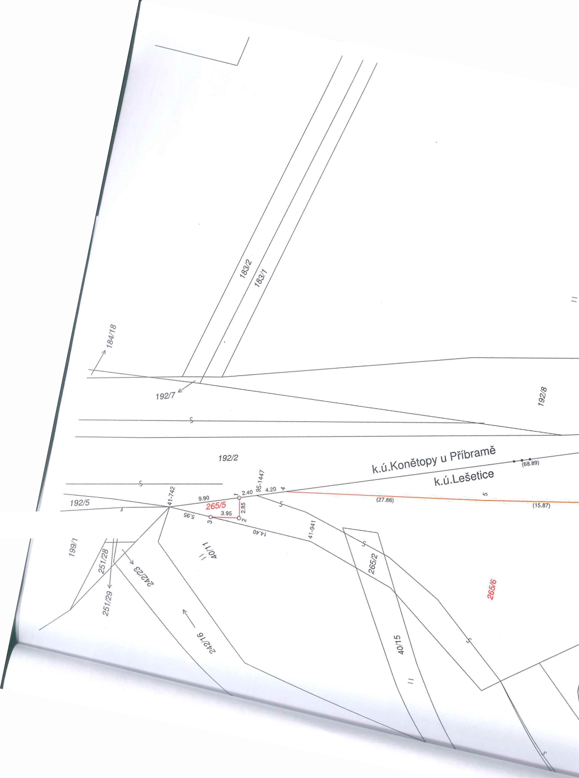

182/29

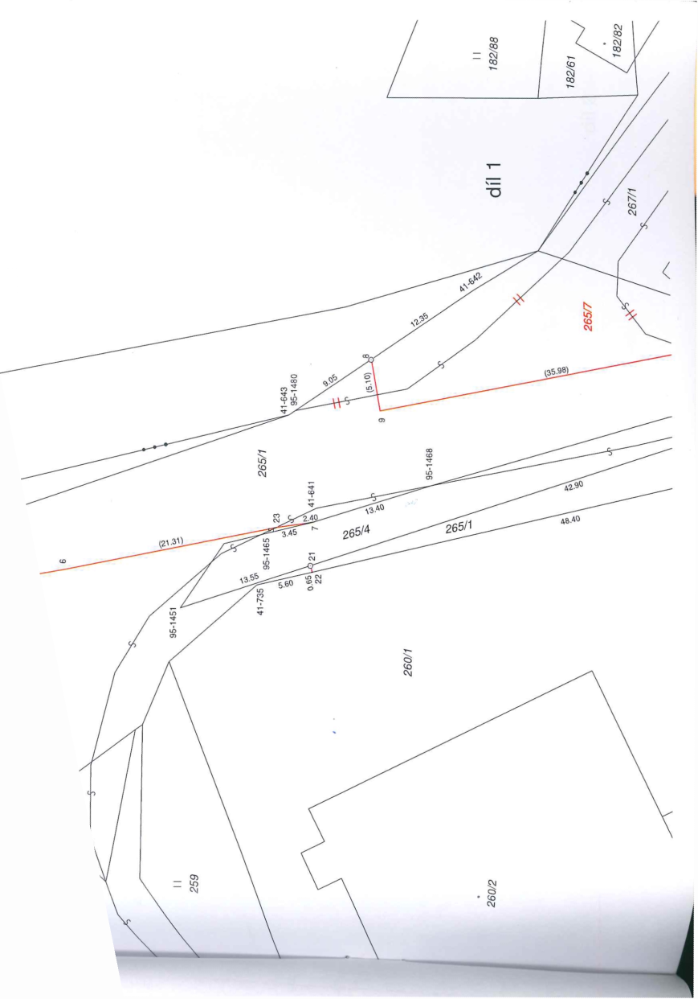

Ses/e

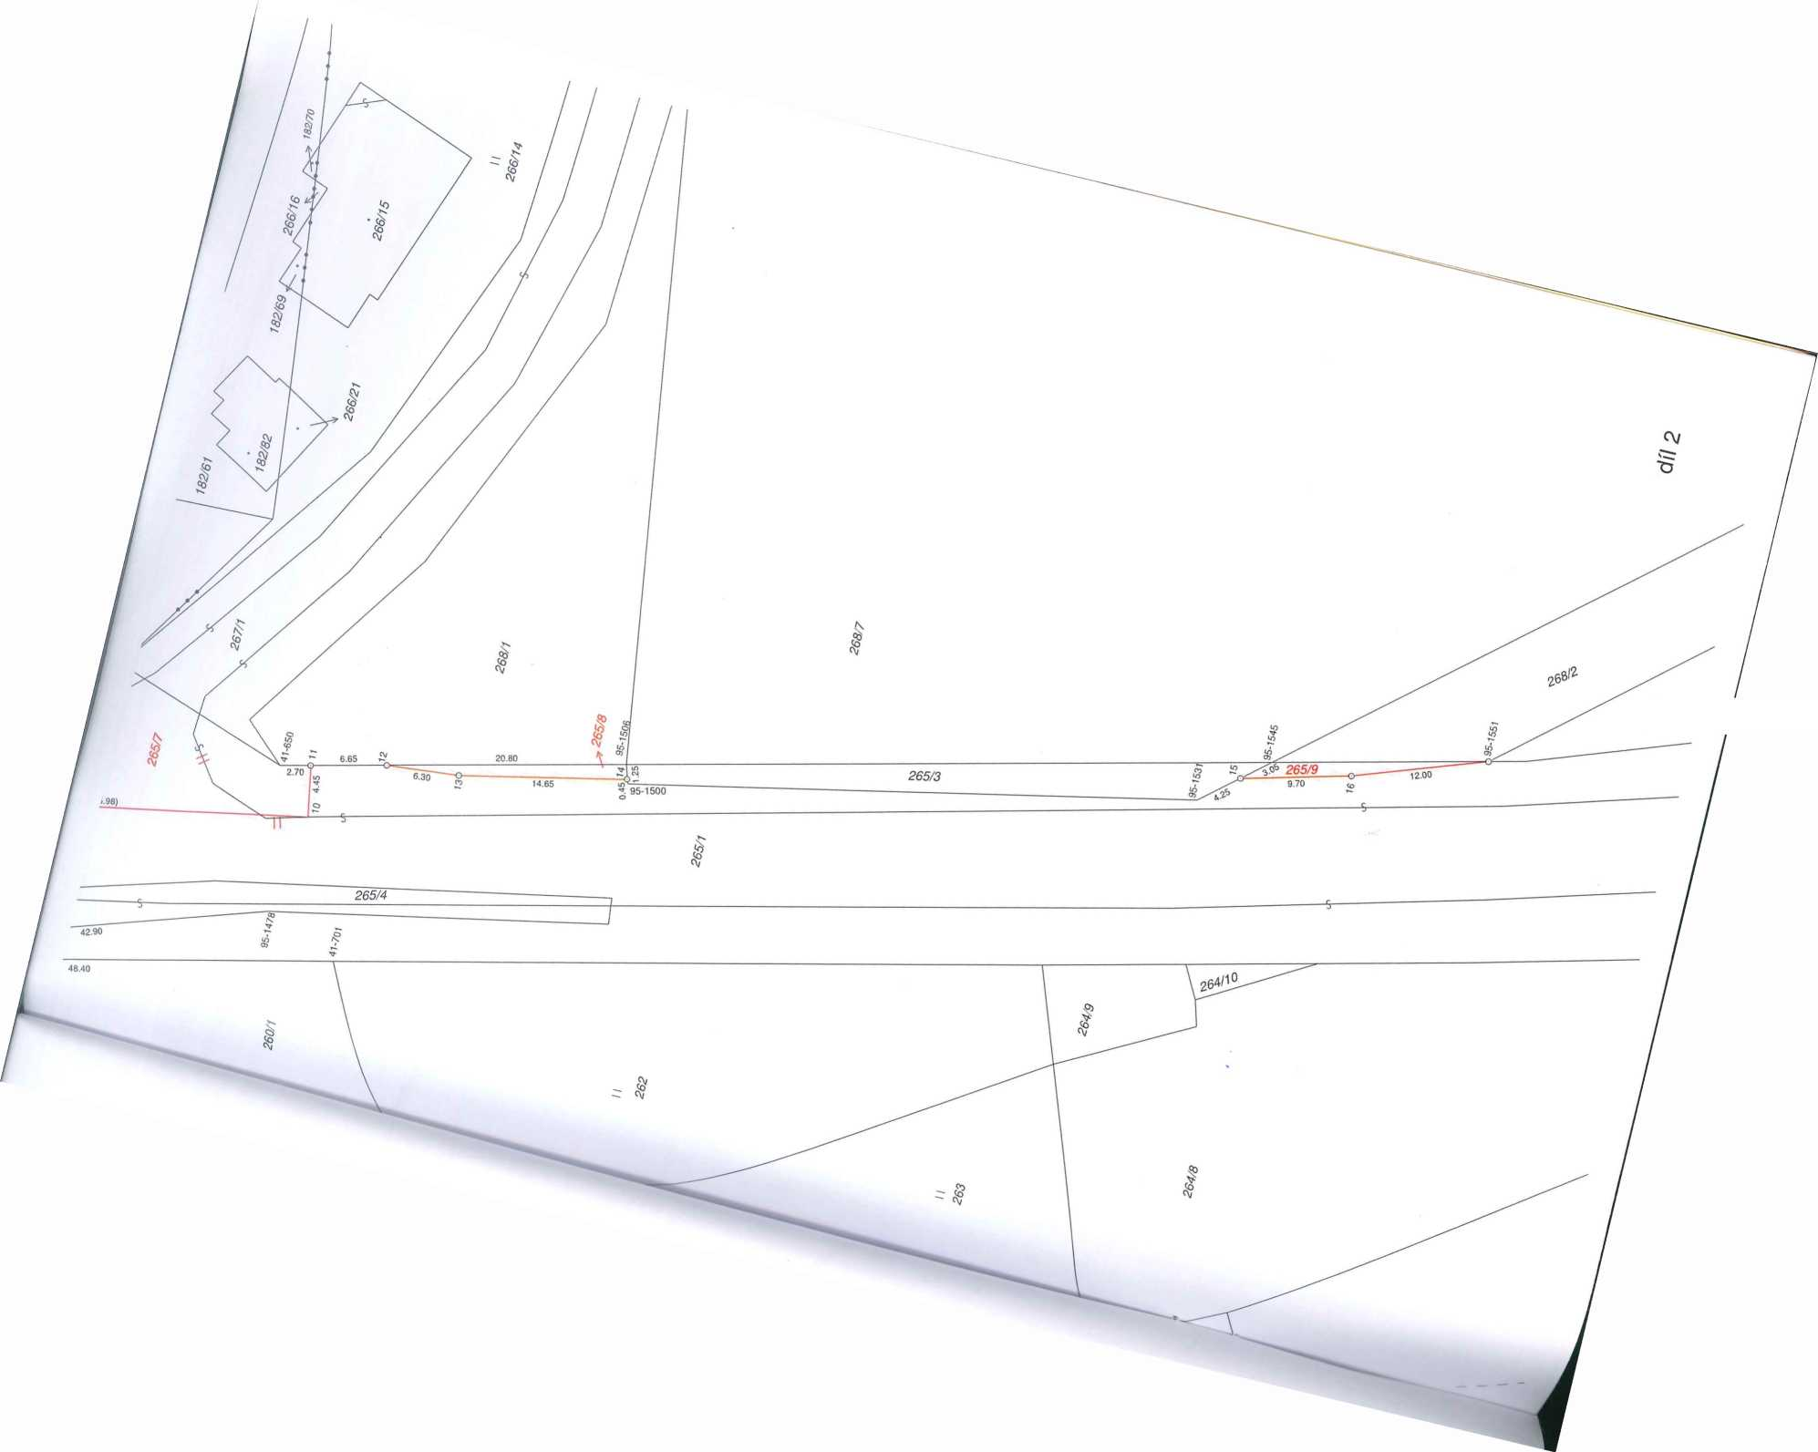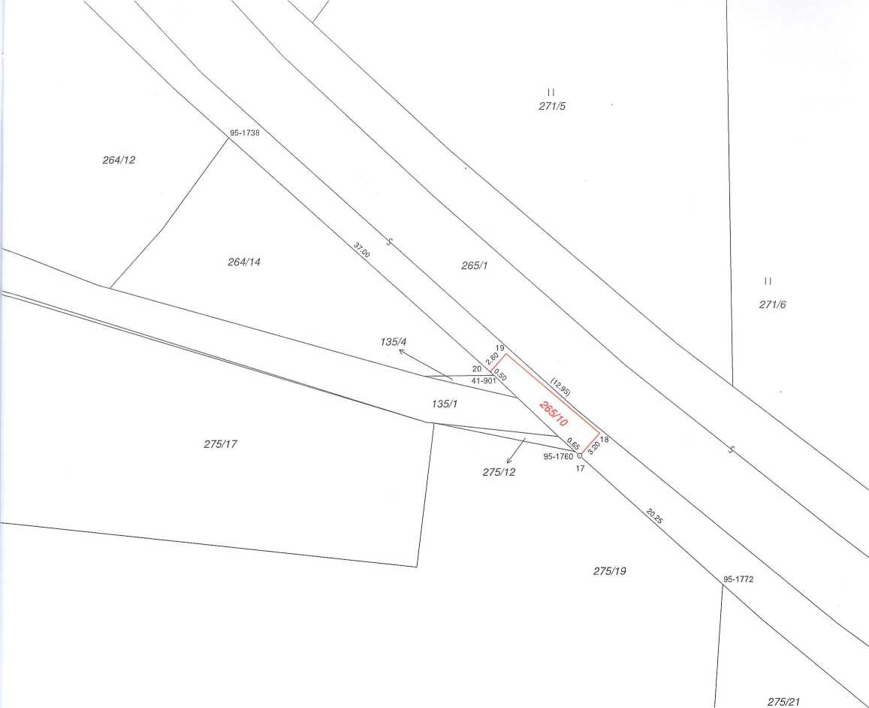

Seznam souřadnic (S-JTSK): Souřadnice pro zápis do KN

|  |  |  |  |  |
| --- | --- | --- | --- | --- |
| Číslo bodu | Y | X | kk | Poznámka |
| 41-641 | 777851.91 | 1087258.86 | 4 | barva asf. |
| 41-642 | 777830.39 | 1087274.53 | 4 | kolík |
| 41-643 | 777842.72 | 1087256.15 | 4 | barva asf. |
| 41-650 | 777831.81 | 1087297.07 | 4 | barva asf. |
| 41-701 | 777847.25 | 1087305.55 | 4 | trubka |
| 41-735 | 777859.45 | 1087252.96 | 4 | sl. |
| 41-742 | 777870.26 | 1087175.35 | 4 | kolík |
| 41-901 | 777602.95 | 1087749.41 | 4 | roh propustku |
| 41-941 | 777871.10 | 1087195.70 | 4 | kolík |
| 95-1447 | 777866.30 | 1087186.98 | 8 | kolík |
| 95-1451 | 777861.72' | 1087245.36 | 8 | kolík |
| 95-1465 | 777854.19 | 1087254.04 | 8 | barva asf. |
| 95-1468 | 777849.67 | 1087270.25 | 8 | barva asf. |
| 95-1478 | 777844.34 | 1087299.06 | 8 | barva asf. |
| 95-1480 | 777842.31 | 1087256.76 | 8 | barva asf. |
| 95-1500 | 777826.28 | 1087326.85 | 8 | kolík |
| 95-1506 | 777824.67 | 1087326.34 | 8 | kolík |
| 95-1531 | 777816.06 | 1087375.34 | 8 | kolík |
| 95-1545 | 777811.35 | 1087380.93 | 8 | kolík |
| 95-1551 | 777806.86 | 1087399.31 | 8 | mezník |
| 95-1738 | 777630.82 | 1087724.30 | 8 | kolík |
| 95-1760 | 777594.37 | 1087757.49 | 8 | kolík |
| 95-1772 | 777578.81 | 1087771.49 | 8 | kolík |

|  |  |  |  |  |
| --- | --- | --- | --- | --- |
| Číslo bodu | Y | X | kk | Poznámka |
| 1 | 777867.08 | 1087184.69 | 4 | mezník |
| 2 | 777869.87 | 1087185.22 | 3 | mezník |
| 3 | 777870.51 | 1087181.31 | 4 | mezník |
| 4 | 777864.94 | 1087190.95 | 4 | rozhraní asf. |
| 5 | 777860.64 | 1087218.47 | 3 | rozhraní asf. |
| 6 | 777857.87 | 1087234.10 | 3 | rozhraní asf. |
| 7 | 777853.27 | 1087257.35 | 8 | kraj asf. |
| 8 | 777837.26 | 1087264.29 | 4 | mezník |
| 9 | 777842.29 | 1087265.13 | 3 | rozhraní asf. |
| 10 | 777835.55 | 1087300.47 | 3 | kraj asf. |
| 11 | 777831.17 | 1087299.69 | 4 | mezník |
| 12 | 777829.60 | 1087306.13 | 4 | mezník |
| 13 | 777828.99 | 1087312.42 | 3 | mezník |
| 14 | 777825.87 | 1087326.72 | 8 | mezník |
| 15 | 777813.32 | 1087378.59 | 8 | mezník |
| 16 | 777810.86 | 1087387.98 | 3 | mezník |
| 17 | 777593.87 | 1087757.94 | 4 | mezník |
| 18 | 777591.74 | 1087755.52 | 3 | kraj asf. |
| 19 | 777601.60 | 1087747.13 | 3 | kraj asf. |
| 20 | 777603.32 | 1087749.08 | 4 | roh propustku |
| 21 | 777857.54 | 1087258.27 | 8 | mezník |
| 22 | 777858.19 | 1087258.40 | 4 | barva plot |
| 23 | 777853.73 | 1087255.00 | 8 | barva asf. |

-